‘HSK신분확인서’는 한국 내 소재 초·중·고 재학생에게만 인정되는 신분증입니다.
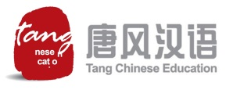
HSK 신분확인서
(허위 작성시 민·형사상의 처벌을 받을 수 있습니다.)

『HSK(중국한어수평고시)는 중국교육부령에 의거 시행되는 중국정부 유일의 국제 중국어능력 표준화시험입니다.』
성 명 | 한 자 |  | 학교명 |  | 사 진  반명함판  (3×4㎝)
성 명 | 영 문 |  | 발급용도 | 신분 확인용 | 사 진  반명함판  (3×4㎝)
주민등록번호 |  |  |  |  | 사 진  반명함판  (3×4㎝)
주 소 |  |  |  |  | ※ 사진 하단에 학교직인을 날인(철인)해야 유효함.
위 사람은 본교 재학생이 틀림없음을 확인함.
20 . . .
※ 발급일로부터 6개월간 유효

학교명 (직인)
〔규정된 유효신분증〕
구분 | 규정 신분증
주민등록증 기발급자 | 주민등록증, 운전면허증, 기간만료전의 여권, 주민등록증발급신청확인서  * 군장교, 현역사병의 경우 : 군장교 신분증, 현역 사병은 휴가증
주민등록증 미발급자 | 기간만료전의 여권, 청소년증
초·중·고등학생  (한국내 소재 학교) | HSK신분확인서, 기간만료전의 여권, 청소년증  * 주민등록증이 발급된 고등학생의 경우, 주민등록증 / 주민등록증발급신청확인서 인정함.
외국인 | 기간만료전의 여권, 외국인등록증  ＊접수 시 기재한 신분증과 동일한 신분증을 지참해야 함.
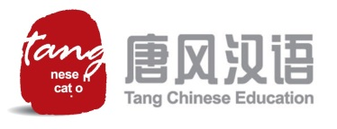
* 규정된 신분증 미지참자는 시험당일 입실이 불가합니다.

